Oppgave 1 (For utregning se ark)
- Det er 69% sannsynlig at en tilfeldig sendt e-post inneholder ett eller flere ord fra listen.
- Det er 98,6% sannsynlig at en e-post er søppelpost når den inneholder ord fra listen
- Det er 38,7% sannsynlig at en e-post er søppelpost når vi vet at den ikke inneholder ord fra listen

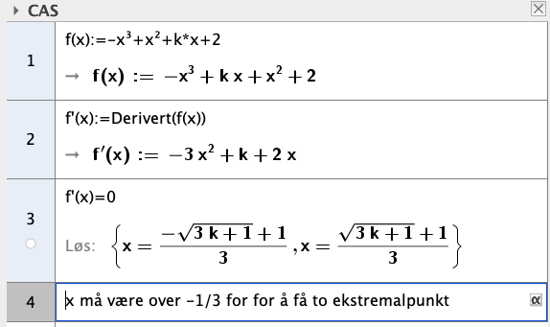
Oppgave 2

- Setter f’=0 og finner utrykket for hvilke verdier av k som gir to løsninger av f’=0. k>-1/3. k må være større enn
-1/3.
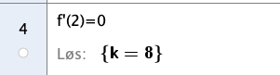
- k må være 8. (CAS 4.)

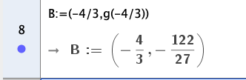
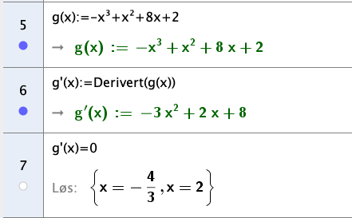
definerer en ny graf med k=8 og finner at bunnpunkt må være (-4/3, g(-4/3))= (CAS 8.)

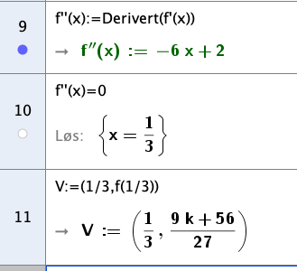
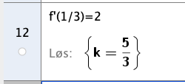
- Vendepunkt i CAS 11. k må være 5/3 for at toppunktet til f’ skal være 2 (CAS 12.)

Oppgave 3.
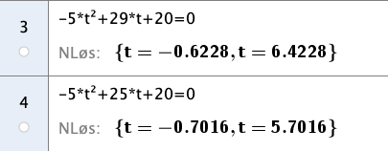
- Når ballen er langs bakkenivå er y-koordinaten=0. Det tar 6,42s før ball 1 har nådd bakken (CAS 3.) og 5,7s før ball 2 har nådd bakken (CAS 4.)

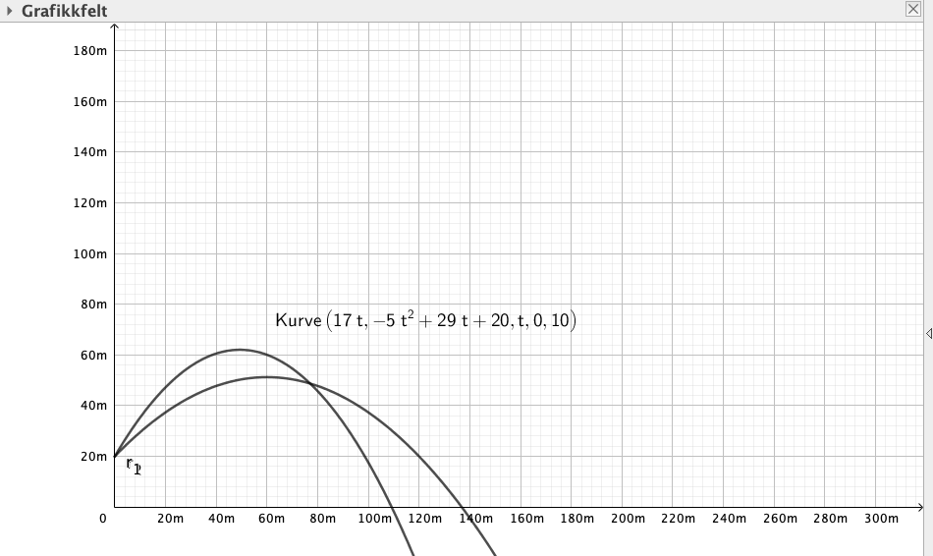

- Tegnet r_1 og r_2 inn i koordinatsystem

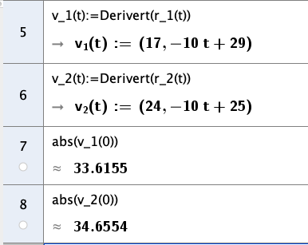
- Definerte fartsvektoren av r_1 og r_2. Farten til golfballene når de forlater taket vil være lengden av fartsvektoren når t=0. Ball 1 har en fart på 33,6 m/s i det den forlater taket (CAS 7.) og ball 2 har en fart på 34,66 m/s i det den forlater taket (CAS 8.)

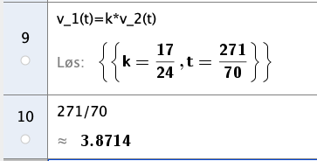
- Det tar 3,87s. Før ballene har parallelle fartsvektorer. (CAS 10.)
Den ene fartsvektoren er da lik en konstant ganget med den andre.

Tegnet inn vektorene i det aktuelle tidspunktet i koordinatsystemet og ser at det stemmer at de er parallelle. Lagde en vektor, a_3, som er parallell med x-aksen og tok kommandoen vinkel(a,a_3) og fant at vinkelen er 29,70 grader eller 180grader-29,70grader= 150,3 grader hvis vi ser på den største vinkelen.
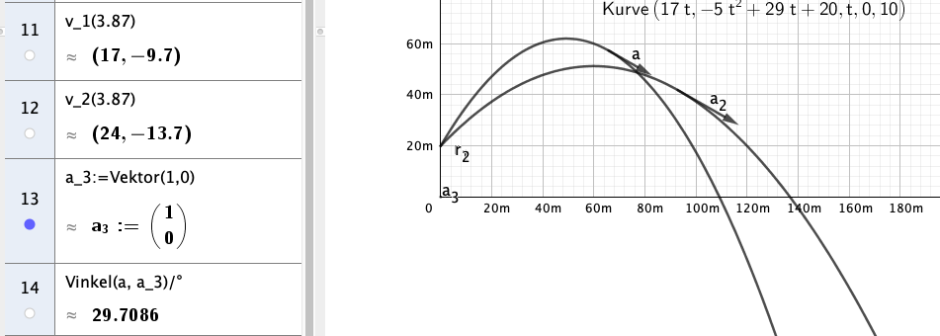

Oppgave 4
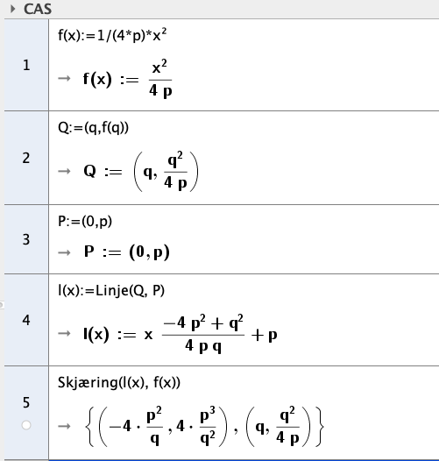
- Definerer punktene P og Q (CAS 2 og 3) og linja, l(x), gjennom disse punktene (CAS 4.). Bruker «skjæring» (CAS 5.) og finner at x-koordinatene til skjæringspunktene er q som vi visste og
-4*p^2/q (CAS 5.)
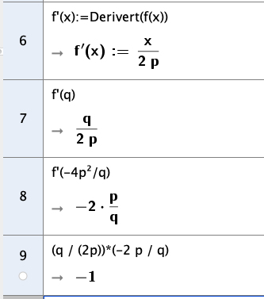
- Hvis tangentene til grafen f i punktene Q og R står normalt på hverandre må produktet av stigningstallene være lik -1. Vi vet x-koordinatene til både Q og R. Stigningstallene til tangentene i disse punktene må være den deriverte f’ for disse x-verdiene. Definerer f’(x) (CAS 6.) og f’(q) (CAS 7.) og f’(-4*p^2/q) (CAS 8.) Finner stigningstallene i CAS 7 og 8 og multipliserer de med hverandre i CAS 9. Ser at produktet er lik -1 som betyr at tangentene står normalt på hverandre.

Grunnen til at produktet til to stigningstall som står normalt på hverandre = -1: Hvis vi har en vektor V1=[a,b], står V2=[-b,a] normalt på den vektoren. Stigningstallet til disse vektorene blir y/x= b/a og a/-b. Hvis vi ganger disse stigningstallene med hverandre blir produktet -1: b/a*a/-b=-1

